Эпидситуация по ВИЧ-инфекции в г. Минске по состоянию на 01.11.2021
Posted пт, 19/11/2021 - 15:33 by admin
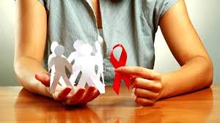
За январь-октябрь 2021 года в г. Минске выявлено 322 новых случая ВИЧ-инфекции.
В структуре заболеваемости по полу преобладали мужчины – 69,3% случаев, удельный вес женщин составил 30,7%.
Средний возраст вновь выявленных ВИЧ-позитивных пациентов составил 37,6 лет. По отдельным возрастным группам населения случаи ВИЧ-инфекции были распределены следующим образом: 15-19 лет – 0,9%, 20-29 лет – 22,7%, 30-39 лет – 37%, 40-49 лет – 27,6%, 50-59 лет – 8,4%, 60 лет и ст. – 3,4%.
В структуре путей передачи превалировал половой путь – 72,3%, удельный вес парентерального немедицинского пути передачи при инъекционном введении наркотических средств составил 26,1%.
По состоянию на 01.11.2021 в г. Минске проживает 5247 человек с ВИЧ-позитивным статусом.
ВИЧ-инфекция на сегодняшний день является хроническим заболеванием, которое очень часто сопровождается зависимостями от потребления наркотических веществ или алкоголя и воспринимается обществом как негативное и отвергаемое явление.
Известие о том, что у человека обнаружили ВИЧ, резко меняет его жизнь. Особенность этого диагноза в том, что он связан с множеством социальных и психологических проблем, внутренних кризисов, стрессов, трудностей в межличностных отношениях, боязнью передачи вируса сексуальному партнеру, проблем, связанных с возможностью иметь детей, негативным отношением к ВИЧ-позитивным людям в обществе. Все эти аспекты влияют на качество жизни, отношения с окружающими и к самому себе, но они не всегда понятны людям.
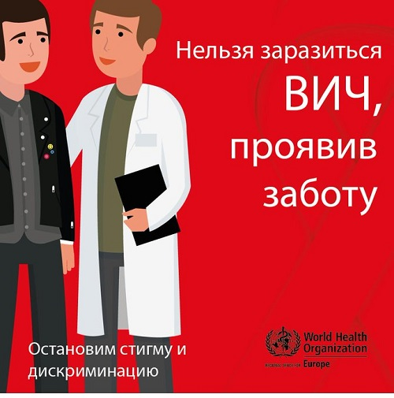
Существует стойкое убеждение, что ВИЧ - проблема, затрагивающая только узкий круг людей, а именно социально неблагополучных (лица, злоупотребляющие алкоголем, лица без определенного места жительства) или уязвимых групп населения (работники коммерческого секса, потребители инъекционных наркотиков, мужчины, имеющие секс с мужчинами) и риск собственного небезопасного поведения осознается слабо.
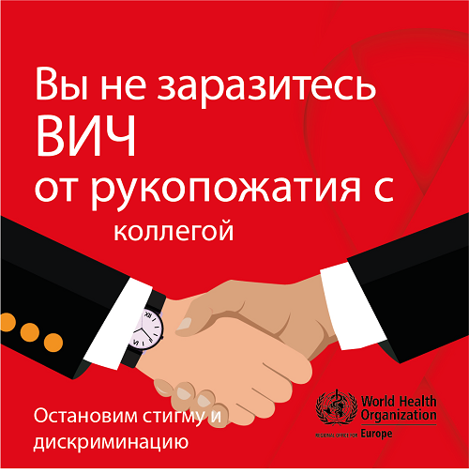
Социальные установки, согласно которым ВИЧ рассматривается как «расплата» за опасный и асоциальный образ жизни, только усугубляют проблему, а не решают ее путем оказания помощи и поддержки тем, кто в ней нуждается. Вместе с тем, в современных условиях более половины ВИЧ-позитивных людей – это социально адаптированные люди и нередко весьма успешные. Опасения по раскрытию своего ВИЧ-положительного статуса является распространенной причиной социальной изоляции человека. Многие люди, живущие с ВИЧ, боятся общественного осуждения больше, чем неблагоприятных и опасных последствий не лечения ВИЧ-инфекции для своего здоровья.
Противодействие распространению ВИЧ-инфекции является одним из стратегических направлений в обеспечении сохранения здоровья населения и демографической безопасности Республики Беларусь в целом. Устранение стигмы и дискриминации в отношении лиц, живущих с ВИЧ, поможет разрушить психологические барьеры, препятствующие тестированию на ВИЧ, создаст благоприятные условия для изменения образа жизни, поможет уменьшить необоснованные страхи и сформировать адекватное отношение к ЛЖВ, создаст условия для своевременного обращения за помощью и лечением, что в свою очередь является одной из мер профилактики ВИЧ-инфекции (прием антиретровирусной терапии значительно снижает риск передачи вируса половому партнеру, ребенку).
Чего хотят люди, живущие с ВИЧ? Того же, что и все остальные люди. Чтобы мир не делился на «мы» и «они». Жить без страха. Хотят быть самими собой. Общаться с друзьями, любить, заботиться о своих близких и родных, интересно и достойно проживать каждое мгновение своей жизни.
